**LAPORAN PRAKTIKUM INTERNET OF THINGS 1**

**“Smart traffic light”**

Nama: Kayla Haura Zharifah

NIM: 233140700111070

Kelas: T4C

Matkul: Internet of things

2025

**1. Introduction** (Pendahuluan)

Dalam era digital dan otomatisasi, Internet of Things (IoT) telah menjadi salah satu teknologi yang berperan penting dalam meningkatkan efisiensi berbagai sistem, termasuk sistem transportasi. Salah satu implementasi IoT yang signifikan dalam bidang transportasi adalah sistem **lampu lalu lintas cerdas (Smart Traffic Light)**. Sistem ini bertujuan untuk mengoptimalkan pengaturan lalu lintas secara real-time dengan memanfaatkan sensor, jaringan komunikasi, dan algoritma pemrosesan data guna mengurangi kemacetan, meningkatkan keamanan, serta mengurangi konsumsi energi.

Penggunaan teknologi IoT dalam lampu lalu lintas memungkinkan pengumpulan data secara otomatis dari berbagai sumber, seperti sensor kendaraan, kamera pengawas, serta koneksi ke platform berbasis cloud. Dengan integrasi tersebut, sistem dapat menyesuaikan durasi lampu lalu lintas berdasarkan kepadatan kendaraan, memberikan prioritas bagi kendaraan darurat, serta berkomunikasi dengan kendaraan otonom di masa depan.

Laporan ini akan membahas konsep dasar Internet of Things, implementasi sistem **lampu lalu lintas berbasis IoT**, serta manfaat dan tantangan dalam penerapannya.

* 1. **Latar belakang** praktikum IoT yang dilakukan

1. Pertumbuhan jumlah kendaraan di perkotaan yang semakin pesat menyebabkan peningkatan kemacetan lalu lintas, kecelakaan, serta konsumsi bahan bakar yang berlebihan. Sistem lampu lalu lintas konvensional yang masih berbasis pengaturan waktu tetap (fixed-time) sering kali kurang efisien dalam mengatasi perubahan dinamis arus lalu lintas. Hal ini menyebabkan keterlambatan yang tidak perlu bagi pengendara, terutama di persimpangan dengan fluktuasi volume kendaraan yang tinggi.
2. Seiring berkembangnya teknologi, Internet of Things (IoT) menawarkan solusi inovatif dalam pengelolaan lalu lintas melalui sistem **lampu lalu lintas cerdas (Smart Traffic Light System)**. Dengan menerapkan sensor, jaringan komunikasi, serta analisis data secara real-time, sistem ini dapat menyesuaikan durasi sinyal lampu berdasarkan kepadatan kendaraan di setiap jalur. Hal ini tidak hanya mengurangi kemacetan tetapi juga meningkatkan efisiensi transportasi dan mengurangi emisi gas buang dari kendaraan yang sering berhenti terlalu lama di persimpangan.
3. Selain itu, dengan semakin berkembangnya konsep **kota pintar (Smart City)**, sistem lampu lalu lintas berbasis IoT menjadi komponen penting dalam menciptakan infrastruktur transportasi yang lebih modern, responsif, dan berkelanjutan. Oleh karena itu, penelitian dan pengembangan sistem ini sangat diperlukan untuk mendukung mobilitas masyarakat yang lebih baik serta menciptakan lingkungan perkotaan yang lebih efisien dan ramah lingkungan.
4. Laporan ini bertujuan untuk menganalisis konsep, manfaat, serta tantangan dalam penerapan **lampu lalu lintas berbasis IoT**, serta bagaimana teknologi ini dapat berkontribusi terhadap pengelolaan lalu lintas yang lebih efektif di masa depan.

**1.2 Tujuan eksperimen**

* Menganalisis konsep dasar Internet of Things (IoT) dan bagaimana teknologi ini dapat diterapkan dalam sistem lampu lalu lintas untuk meningkatkan efisiensi transportasi.
* Mengidentifikasi permasalahan lalu lintas yang dapat diselesaikan dengan penerapan sistem lampu lalu lintas berbasis IoT, seperti kemacetan, keterlambatan, dan ketidakefisienan sistem konvensional.
* Menjelaskan arsitektur dan mekanisme kerja lampu lalu lintas berbasis IoT, termasuk penggunaan sensor, jaringan komunikasi, dan analisis data secara real-time.

**2. Methodology (Metodologi)**

* Mempelajari mekanisme kerja sistem lampu lalu lintas konvensional dan membandingkannya dengan sistem berbasis IoT.
* Mengidentifikasi komponen utama yang digunakan dalam sistem lampu lalu lintas berbasis IoT, seperti sensor kendaraan, kamera pemantau, jaringan komunikasi, dan algoritma pemrosesan data

**2.1 Tools & Materials (Alat dan Bahan)**

> Mikrokontroler (ESP8266, Arduino, Raspberry Pi, dll.), sensor (DHT11, PIR, dsb.), software (Arduino IDE, MQTT Broker, dsb.)

**2.2 Implementation Steps (Langkah Implementasi)**

> Langkah-langkah dalam menyusun sistem, pengkodean, dan pengujian

**3.1 Experimental Results (Hasil Eksperimen)**

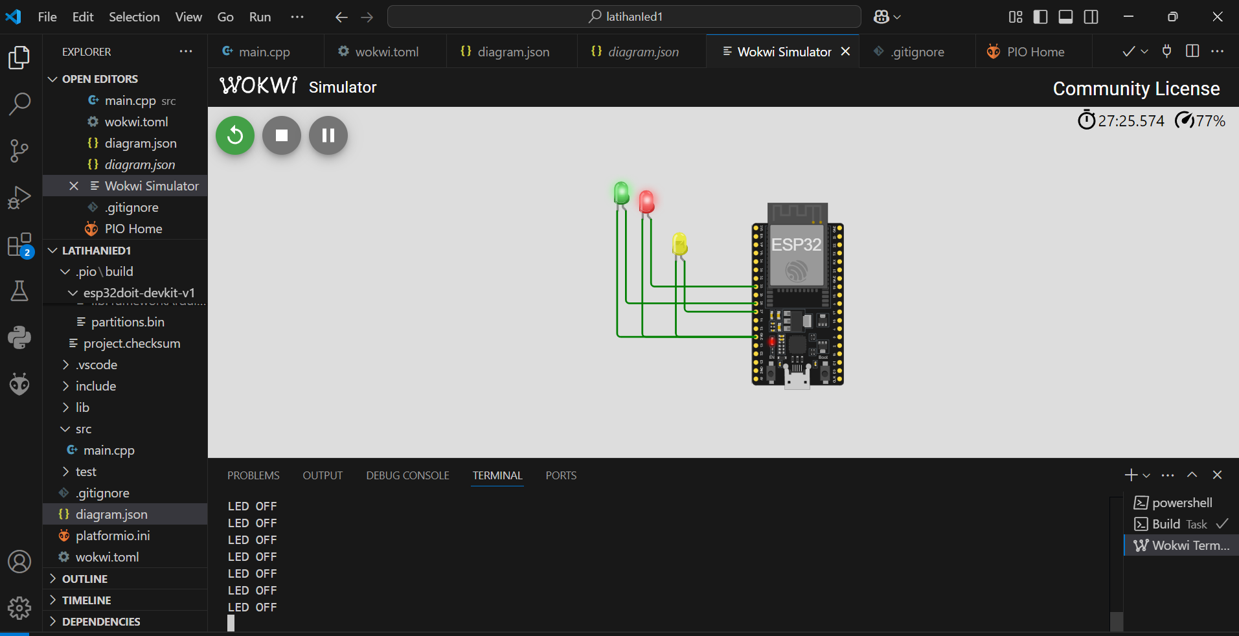

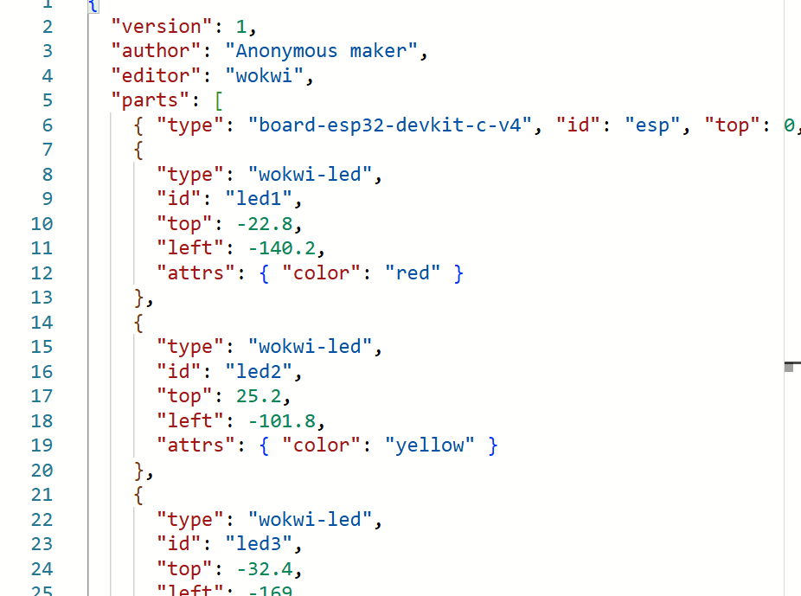**4. Appendix (Lampiran, jika diperlukan)**

